2024-2025人教版八年级物理《第九章 压强》同步拓展提升试题及解析
一、单选题：本大题共10小题，共20分。
1.关于压力、压强，下列说法中正确的是( )
A. 压力是由于物体受到的重力而产生的
B. 压力的方向总是竖直向下的
C. 在压力一定时，减小受力面积可以增大压强
D. 压力大，压强一定大
2.如图，甲、乙两人在完全相同的沙滩上散步，留下深浅相同、大小不同的脚印。则甲( )
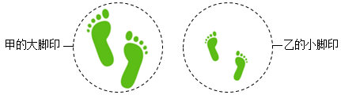
A. 所受的重力较大 B. 相同面积上受到的压力更大
C. 对沙滩的压强较大 D. 压力与受力面积比值更大
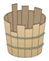
3.著名的“木桶理论”：是指用木桶来装水，若制作木桶的木板参差不齐，那么它能盛下水的容量，不是由这个木桶中最长的木板来决定的，而是由最短的木板来决定，所以它又被称为“短板效应”。那么决定木桶底部受到水的压强大小的是( )
A. 木桶的粗细 B. 木桶的轻重 C. 最短的一块木板 D. 最长的一块木板
4.以下情境与大气压强无关的是( )
A. 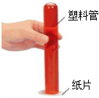覆在管口的纸片不掉落 B. 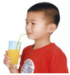用吸管吸饮料
C. 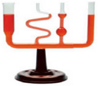连通器 D. 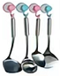塑料吸盘吸附在墙上
5.如图，下列设备没有利用连通器原理的是( )
A. 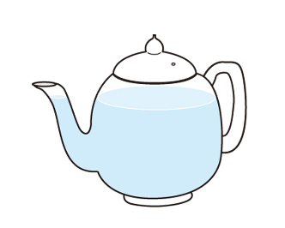茶壶 B. 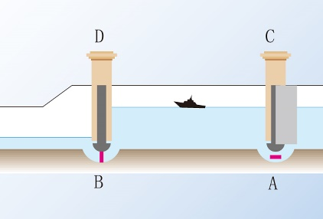船闸
C. 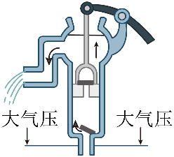活塞式抽水机 D. 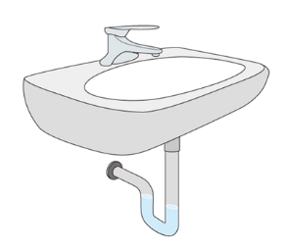下水道存水管
6.取完全相同的均匀实心长方体1块、2块、3块分别按照如图所示的方式放置在水平地面上，已知砖块的长度约为砖块厚度的4倍，它们对地面的压强分别为$p_{a}$、$p_{b}$和$p_{c}$，则( )
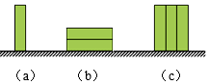
A. $p_{a}=p_{c}>p_{b}$ B. $p_{a}=p_{b}<p_{c}$ C. $p_{a}>p_{b}>p_{c}$ D. $p_{a}<p_{b}<p_{c}$
7.在如图所示，静止时U型管两侧液面相平，下列选项包含图中所有合理情形的是
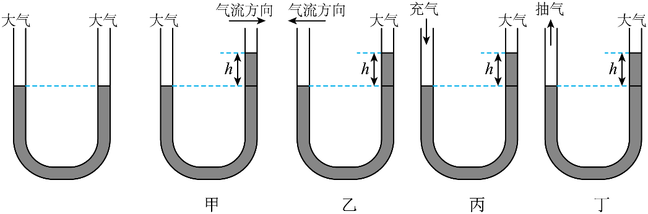
A. 乙、丁 B. 甲、丙 C. 乙、丙 D. 甲、丁
8.如图，往浴缸中匀速注水直至注满，下列表示此过程中浴缸底部受到水的压强随时间变化的曲线，其中合理的是( )
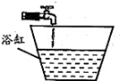
A. 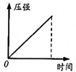 B. 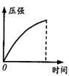 C. 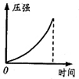 D. 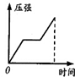
9.甲、乙两种物质的质量与体积关系如图1所示。若用这两种物质分别制成高度相同的甲、乙两实心圆柱体，如图2所示，则它们对水平地面的压强之比$p_{甲}:p_{乙}$为$($ $)$
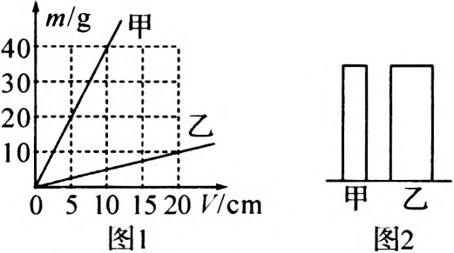
A. $1:1$ B. $1:4$ C. $4:1$ D. $8:1$
10.如图所示，盛有水的杯子静止在水平桌面上。杯子重1N，高9cm，底面积$30cm^{2}$；杯内水重2N，水深6cm，水的密度为$1.0×{10}^{3}kg/m^{3}$，g取$10N/kg$。下列选项中正确的是$($ $)$
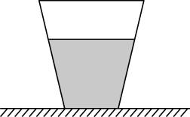
A. 水对杯底的压强为900Pa B. 水对杯底的压力为2N
C. 水杯对桌面的压强为1000Pa D. 水杯对桌面的压力为$2.8N$
二、填空题：本大题共8小题，共16分。
11.如图所示的北极熊亲自示范了如何安全通过薄冰层，只见它分开双腿，趴在地上分摊身体的重量，用肚腩滑行，网友说它是一只“上过学”的北极熊。它这样做 $($选填“能”或“不能”$)$减小对冰面的压力。它是通过增大 来减小对冰面的 。
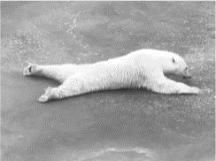
12.如图甲所示有些跑车为了提高“抓地力”会在车尾安装了一种“气流偏导器”，其外形应该选用图乙中的 $($填“A”或“B”$)$，气流对偏导器产生 $($填“向上”或“向下”$)$的压强差，因而有压力差，使车与地面之间的摩擦力 $($填“变大”“变小”或“不变”$)$。
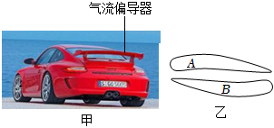
13.如图所示，是水平仪放置于某桌面上时的情形，它是利用了重力的方向总是 的原理：此时说明桌面 面较高$($选填“左”或“右”$)$。在装修房屋时，工人师傅常用一根灌有水$($水中无气泡$)$且足够长的透明塑料软管，把软管的两端靠在墙面的不同地方并作出标记，如图乙所示，这样做利用了 的原理，目的是保证两点在同一高度。
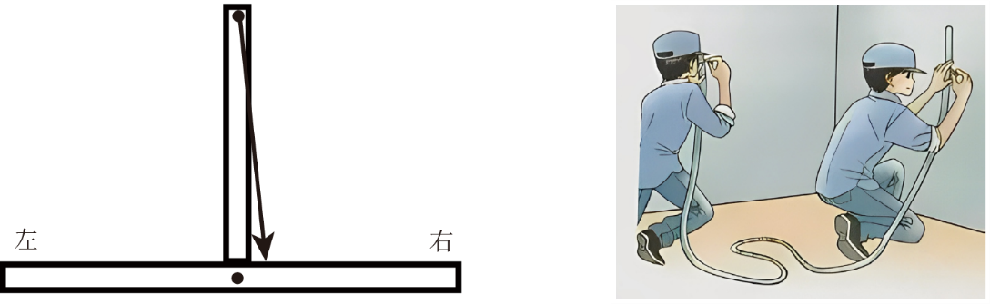
14.生活和生产中的很多物品都运用了物理学的知识，在图甲中，金属锥的头部尖细锋利，是为了______$($选填“增大”或“减少”$)$压强；在图乙中，“乳牛自动喂水器”利用的是______原理。在图丙门轴上的合页要加润滑油是通过______减小摩擦力。
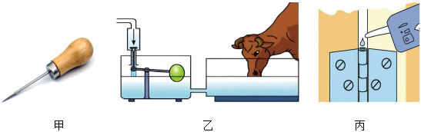
15.如图所示的实验。
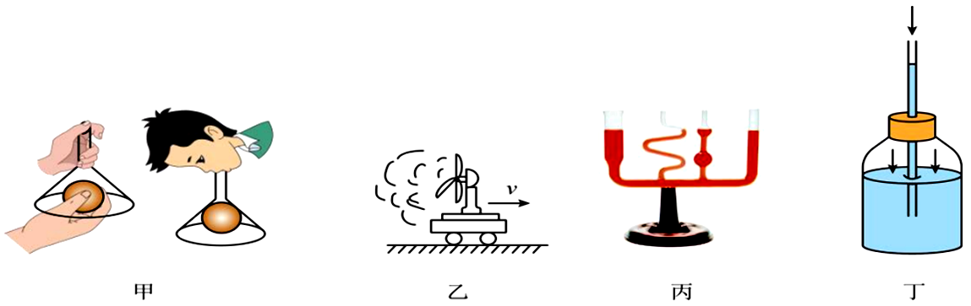
$(1)$甲图：在倒置的漏斗里放一个乒乓球，用手指托住乒乓球，然后从漏斗口用力吸气，并将手指移开，这时乒乓球__________掉下$($选填“会”或“不会”$)$，因为吸气使漏斗的导管内气压__________$($选填“变大”或“变小”$)$。
$(2)$乙图：电风扇向左方吹风，小车便朝__________$($选填“左方”或“右方”$)$运动起来，说明物体间力的作用是__________的；电风扇停止吹风时，小车会__________$($选填“停下来”或“继续运动一小段”$)$。
$(3)$丙图：连通器中装入同种液体，液体不流动时，连通器中各部分液体的液面总保持__________，生活中利用连通器原理的例子有：__________$($写一个即可$)$。
$(4)$丁图：若将该瓶中装入适量的水，从细管上端吹入少量气体会使水沿玻璃管上升到瓶口以上，此时瓶内气压$p_{1}$__________$($选填“大于”、“等于”或“小于”$)$瓶外气压$p_{2}$，当拿着它从1楼到15楼会发现细管中的水柱高度_________$($选填“上升”、“下降”或“不变”$)$。
16.如图所示，玻璃杯中装有300g的水，水深10cm，$ρ_{水}=1.0×10^{3}kg/m^{3}$，杯的底面积为$20cm^{2}$，杯壁厚度不计；$g=10N/kg$；则水对杯底的压强为___________Pa，水对杯底的压力为___________N。
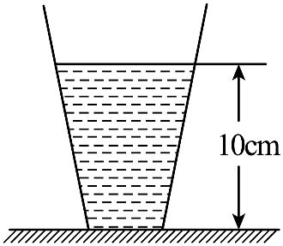
17.如图所示，A、B为完全相同的两个容器，分别盛有7cm、5cm深的水，A、B之间用导管连接．若将阀门K打开，最后A、B两容器底部受到水的压强之比为________.
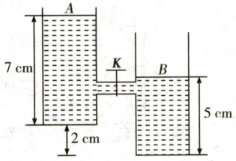
18.$(1)$如图1，用力把重力$G=3N$的测力计压在水平桌面上，测力计对桌面的压力$F=50N$，与桌面的接触面积$S_{1}=1×10^{-4}m^{2}$，桌面的面积$S_{2}=0.5m^{2}$，用题中物理量符号写出测力计对桌面的压强表达式为___________，该压强是___________Pa；
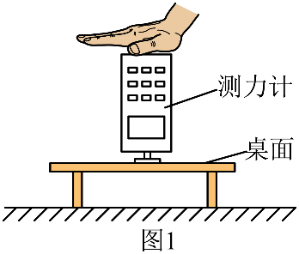
$(2)$如图2，塑料管两端开口，抽气时，A点的空气流速小于B点的，A点的气压___________B点的气压$($选填“大于”“等于”“小于”$)$；用气压计测出A点的气压是$9.9×10^{4}Pa$，该气压值等于___________m高的静止水柱所产生的压强$($水的密度为$1×10^{3}kg/m^{3}$，g取$10N/kg)$。
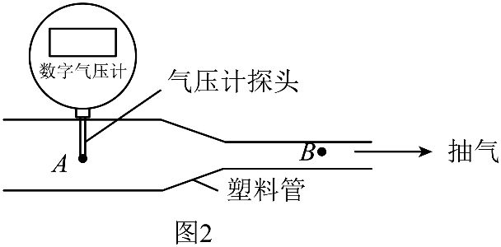
三、实验探究题：本大题共3小题，共18分。
19.如图所示，在探究“压力的作用效果与哪些因素有关”实验中，小明往平底的矿泉水瓶装水后，分别放在海绵和砖块上。
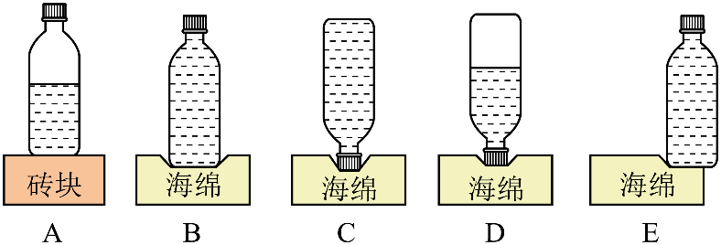
$(1)$为了使实验现象更明显，应选择_____$($选填“砖块”或“海绵”$)$进行实验；
$(2)$为了探究压力的作用效果与压力大小的关系，需要比较_____两图，可得出：当受力面积相等时，压力越_____，压力的作用效果越明显；
$(3)$请根据B、C两图所得的结论，列举一个相关的生活现象或应用：_____；
$(4)$如图E所示，小明放置矿泉水瓶时只有部分瓶底压在海绵上，请比较B、E两图中矿泉水瓶对海绵的压强大小：$p_{B}$_____$p_{E}$。
20.物理课上，王老师利用气体压强传感器为同学们做“探究流体压强与流速的关系”演示实验，实验装置如图甲所示。装置中A、B、C三节直径不同的塑料管连接在一起，右端与吹风机的尼部相连。当用吹风机抽气时，在同一段时间内，通过每节塑料管的气体总量相同。
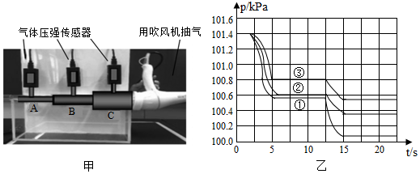
$(1)$将三个气体压强传感器的探头分别插入三节塑料管中，传感器与电脑相连，打开吹风机抽气时，电脑屏幕显示出如图乙所示的图像。已知①②③三条图线分别对应粗细不同的三节塑料管中气体压强随时间变化的情况，由图像可知：平稳流动的气体，流速大处压强______$($选填“大”或“小”$)$。图线③反映的是装置中______$($选填“A”、“B”或“C”$)$塑料管中气体压强随时间变化的情况。
$(2)$飞机机翼上表面弯曲，下表面较平直，当飞机前进时，机翼上、下方气体的流速不同，机翼上、下表面就存在着______，产生向上的______力，所以能够飞起来。
$(3)$一阵风沿走廊吹过，我们会看到教室的窗帘向______$($选填“室内”或“室外”$)$飘。
21.容器用隔板分成左右两部分，隔板下部有一圆孔用薄橡皮膜封闭，用它来研究液体内部的压强。如图甲所示，若在容器内一侧倒入液体，橡皮膜受到液体压力作用，发生弯曲形变。已知橡皮膜受到液体压强越大、弯曲幅度越明显。
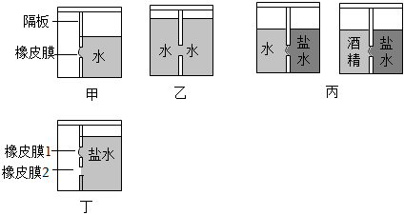
$(1)$小江在隔板两侧均倒入纯净水，用图记录了实验情景$($如图乙所示$)$，但漏画了橡皮膜。请你根据所学知识，在图乙中画出圆孔上橡皮膜的形变。
$(2)$方方用上述容器检验“液体压强与液体密度有关”的结论，使用的溶液为水、酒精和盐水，密度信息见下表。图丙是实验现象，这两组实验说明液体压强与液体密度的关系是：______。
物质 | 酒精 | 水 | 盐水
密度$(kg/m^{3})$ | $$0.8×{10}^{3}$$ | $$1.0×{10}^{3}$$ | $$1.3×{10}^{3}$$
$(3)$小海同样使用上述容器，想要检验“在同种液体中液体压强与深度有关”的结论。请帮助小海在下表中，写出实验操作及观察到的现象。
文字叙述实验操作 | 画图示意实验现象
所需溶液：______；  简要实验操作：  ______。 | 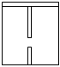
$(4)$小敏在上述容器的基础上做了改进，她在隔板的上半段增加了一个橡皮膜，如图丁所示。她将盐水倒入一侧的容器中，请根据所学知识，在图丁的橡皮膜2处画出薄膜的弯曲情况。
四、计算题：本大题共3小题，共24分。
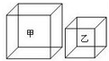
22.如图所示，形状、体积相同的甲、乙长方体以不同方式放在水平面上，它们对水平面的压强相等。
$(1)$若甲重为120牛，与地面接触面积为$0.03$米$^{2}$，求甲对水平地面的压力$F_{甲}$和压强p。
$(2)$若乙与地面的接触面积为$0.01$米$^{2}$，求乙对地面的压力$F_{乙}$。
$(3)$若分别将甲、乙沿竖直方向切去一半体积后叠放在各自剩余部分的上方，求它们对水平地面的压强$p_{甲}^{'}$和$p_{乙}^{'}$的比值。
23.如图甲所示，质量为$0.3kg$的瓶子里装有5N的水，此时水面高度为10cm。已知瓶底面积为$50cm^{2}$，瓶盖面积为$20cm^{2}$。$($水的密度为$1.0×10^{3}kg/m^{3}$，g取$10N/kg)$
$(1)$求瓶子和水所受的总重力；
$(2)$求图甲中瓶子对水平桌面的压强；
$(3)$若将瓶子倒置后放在水平桌面上，水面高度由10cm变为13cm，图乙所示，求正放时水对瓶底的压力与倒置时水对瓶盖的压力的差值。
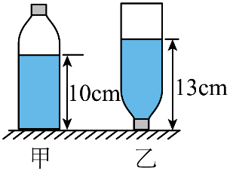
24.如图甲所示，高压锅是应用液体沸点会随着气压增大而升高的原理设计的．如图乙所示为水的沸点跟气压的关系图象．已知高压锅盖出气孔的横截面积为$12mm^{2}$，限压阀的质量为84g，当锅内气压达到最大值时，限压阀将被弹起，高压锅停止工作，请你通过计算并对照图来判断：用该高压锅烧水，水温最高可以达到多少？$($大气压值取$1.0×{10}^{5}Pa$，g取$10N/kg)$
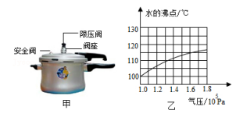
答案和解析
1.【答案】C
【解析】解：A、压力是垂直作用在物体表面上的力，重力是由于地球的吸引而使物体受到的力，只有把物体放在水平地面上时，对地面的压力是由重力引起的。不符合题意；
B、的方向总是垂直于物体的表面，只有把物体放在水平地面上时，压力的方向才是竖直向下的。不符合题意；
C、由压强公式$p=\frac{F}{s}$可知，当压力一定时，受力面积越小，支撑面受到的压强越大，符合题意；
D、压强的大小与压力和受力面积都有关系，压力大压强不一定大，还要看受力面积的大小。不符合题意。
故选：C。
压力是垂直作用在物体表面上的力，所以它的方向总是垂直于物体的表面；重力是由于地球的吸引而使物体受到的力，重力的方向总是竖直向下；
当把物体放在水平地面上时，对地面的压力是由重力引起的$F=G$。
压强是表示压力作用效果的物理量，其大小与压力和受力面积有关。
理解压力的定义和方向、知道压力与重力的区别、会用控制变量法比较压强大小$($分析时注意：是受力面积、不要说成接触面积$)$。
2.【答案】A
【解析】甲、乙两人在完全相同的水平沙滩散步，他们在沙地上留下的脚印深浅相同，则他们对沙地的压强相等，即$p_{甲}=p_{乙}$，压力与受力面积的比值相等，故CD错误；
因$S_{甲}>S_{乙}$，所以，由$p=\frac{F}{S}$可得，$F_{甲}>F_{乙}$，故B错误；
由于物体对水平面的压力等于重力，因此甲的重力较大，故A正确。
故选：A。
物理学中用压强来描述压力作用的效果，根据脚印深浅相同，可知二人压力作用效果关系，又知道受力面积关系，根据$p=\frac{F}{S}$可知他们对沙地的压力关系，再根据物体对水平面的压力等于重力可知重力的大小关系。
本题考查了压强大小和压力大小的比较，会根据脚印的深浅得出压强关系是关键。
3.【答案】C
【解析】解：根据$p=ρgh$可知，在液体密度不变时，液体压强的大小取决于液体的深度，而木桶里水的深度是由短木板的长度决定的。
故选：C。
决定木桶底部受到水的压强的大小的是水的深度，水的深度决定于短木板的长度。
本题考查液体压强公式的应用，关键是知道决定压强大小的是液体的深度和液体的密度，本题是液体的深度，而液体的深度决定于木板的长度，是短木板的长度，而不是长木板的长度。
4.【答案】C
【解析】解：$A.$覆在管口的纸片不掉落是因为受到大气压的作用，故A不符合题意；
B.用吸管吸饮料时，先把吸管内的空气吸走，在外界大气压的作用下，饮料被压进吸管里，利用了大气压强，故B不符合题意；
C.上端开口、下端连通的容器叫做连通器，连通器里只有一种液体，在液体不流动的情况下，连通器各容器中液面的高度总是相平的，与大气压强无关，故C符合题意；
D.塑料吸盘挂钩能贴在瓷砖上，需要先用力挤压塑料吸盘，把盘内的空气挤出，然后吸盘就被外界的大气压紧压在了墙壁上，利用了大气压，故D不符合题意。
故选：C。
我们生活在空气中，经常利用大气压为我们服务，例如：钢笔吸墨水、吸管吸饮料、注射器吸药液、抽水机抽水、吸盘吸在光滑墙壁等，据上逐一分析四个选项中的实例是不是利用了大气压来工作即可。
大气压的存在能够解释很多现象，这些现象有一个共性：通过某种方法，使设备的内部气压小于外界大气压，在外界大气压的作用下出现了这种现象。
5.【答案】C
【解析】上端开口，下端连通的容器叫连通器，连通器里的同种液体不流动时，各容器中的液面总保持相平。
A.茶壶的壶嘴和壶身上端开口，下端连通，构成了连通器，故A不符合题意；
B.打开一侧阀门时，船闸的闸室和上游或者下游上端开口，下端连通，构成了连通器，故B不符合题意；
C.活塞式抽水机利用的是大气压，故C符合题意；
D.下水道存水管两端开口，下端连通，构成了连通器，故D不符合题意。
故选C。
6.【答案】A
【解析】解：设长方体物体的长、宽、高分别为a、b、h，
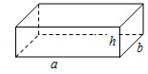
则1块长方体竖放时对水平地面的压强：$p_{a}=\frac{F_{a}}{S_{a}}=\frac{G_{a}}{bh}$，
2块长方体平放时对水平地面的压强：$p_{b}=\frac{F_{b}}{S_{b}}=\frac{2G_{a}}{ab}=\frac{G_{a}}{\frac{1}{2}ab}$，
3块长方体竖放时对水平地面的压强：$p_{c}=\frac{F_{c}}{S_{c}}=\frac{3G_{a}}{3bh}=\frac{G_{a}}{bh}$，
由题和图可知，砖块的长度约为砖块厚度的4倍，即$a=4h$，
所以，它们对地面的压强关系为：$p_{a}=p_{c}>p_{b}$。
故选：A。
$(1)$物体放在水平地面上时，对地面的压力等于其自身的重力；
$(2)$根据压强公式$p=\frac{F}{S}$，结合在不同情况下受力面积的大小，从而确定压强的大小。
此题主要考查了固体压强的大小比较，关键是找出各图中压力以及受力面积的关系。
7.【答案】B
【解析】因静止在连通器内的同一种液体各部分与大气相同的部分是相平的，所以甲、乙两图中，由气体流速与压强关系可知，气体流速大的地方压强小，流速小的地方压强大，因此，在U型管有气流经过的一端压强变小，另一端在大气压的作用下把管中液体向下压，故甲图中右侧液面升高，乙图中左侧液面升高，甲图正确，乙图错误；丙图中左端充气因此左端压强增大，右侧页面上升，丁图中左侧抽气，因此左端压强减小，左端液面应上升。
故选B。
8.【答案】B
【解析】【分析】
本题考查液体压强的特点，题目中浴缸的形状是分析判断此题深度变化特点的关键。
液体对容器底部的压强与液体的深度和液体的密度有关，所以据题目中浴缸的形状分析判断即可解决。
【解答】
据图可知，浴缸的形状是上宽下窄，所以在向浴缸中倒水时，相同时间倒入相同质量的水，但水在浴缸中的增加的高度越来越小，所以容器底部所受的液体的压强的增加量也会越来越小，故ACD不符合题意，B符合题意。
故选B。
9.【答案】D
【解析】解：由图可知，当$m_{甲}=40g$时$V_{甲}=10cm^{3}$，当$m_{乙}=10g$时$V_{乙}=20cm^{3}$，
则甲、乙两种物质的密度分别为：
$ρ_{甲}=\frac{m_{甲}}{V_{甲}}=\frac{40g}{10cm^{3}}=4g/cm^{3}$，$ρ_{乙}=\frac{m_{乙}}{V_{乙}}=\frac{10g}{20cm^{3}}=0.5g/cm^{3}$，
则$\frac{ρ_{甲}}{ρ_{乙}}=\frac{4g/cm^{3}}{0.5g/cm^{3}}\frac{8}{1}$，
它们对水平地面的压强：
$p=\frac{F}{S}=\frac{G}{S}=\frac{mg}{S}=\frac{ρVg}{S}=\frac{ρSgh}{S}=ρgh$，
甲、乙两物体的高度相同，把它们平放在水平地面上时，它们对水平地面的压强之比：$\frac{p_{甲}}{p_{乙}}=\frac{ρ_{甲}gh}{ρ_{乙}gh}=\frac{ρ_{甲}}{ρ_{乙}}=\frac{8}{1}$。
故选：D。
先根据图象给出的数据求出甲、乙两物质的密度之比，水平面上物体的压力和自身的重力相等，根据压强公式、密度公式、体积公式、重力公式得出它们对水平地面压强，然后根据表达式求出它们对水平地面的压强之比。
本题考查了压强的计算，从图中读出相关数据求出甲乙的密度之比是解题的前提，推出物体对水平面的压强表达式是关键。
10.【答案】C
【解析】解：杯内水的深度：
$h=6cm=0.06m$，
水对杯底的压强：
$p=ρgh=1.0×{10}^{3}kg/m^{3}×10N/kg×0.06m=600Pa$，
根据$p=\frac{F}{S}$可得，水对杯底的压力：
$F=pS=600Pa×30×{10}^{-4}m^{2}=1.8N$；故AB错误；
由题意：$G_{水}=2N$，
在水平桌面上，杯对桌面的压力：
$F^{'}=G_{水}+G_{杯}=1N+2N=3N$，
杯对桌面的压强：
$p'=\frac{F^{'}}{S}=\frac{3N}{30×{10}^{-4}m^{2}}=1000Pa$；故C正确，D错误；
故选：C。
$(1)$知道杯内水深和水的密度，利用液体压强公式求水对杯底的压强；又知道杯底的底面积，利用压强定义式求水对杯底的压力；
$(2)$求出杯和水的总重，因为在水平桌面上，也就知道了杯对桌面的压力，又知道杯的底面积，利用压强定义式求$p=\frac{F}{S}$求杯对水平桌面的压强。
本题考查了学生对压强定义式和液体压强公式的掌握和运用。
11.【答案】不能
受力面积
压强

【解析】【解答】解：水平面上，压力的大小等于重力大小，北极熊在冰层趴在冰面上，其压力大小依旧等于重力大小，所以不能减小对冰面的压力。
压强的大小和受力面积，压力大小有关。减小压强的方法，在压力大小一定时，增大受力面积可以减小压强，或者在受力面积一定时，减小压力来减小压强。北极熊趴在冰面上就是在压力大小一定时，通过增大受力面积来减小压强。
故答案为：不能；受力面积；压强。
12.【答案】B 向下 变大
【解析】“气流偏导器”的上表面平直、底部呈弧形凸起，当跑车高速行驶时，偏导器上方的空气流速小、压强大，下方的空气流速大、压强小，产生一个向下的压强差，增加轿车对地面的压力，在接触面的粗糙程度不变的情况下，摩擦力会变大，提高车轮的抓地性能，故应选B。
故答案为：B；向下；变大。
流体流速越大的地方，压强越小；要产生向下的压力，导流板横截面的形状就应跟飞机机翼的形状相反--上平下凸，使上方的空气流速小、压强大。
本题通过生活中的具体实例，考查了流体压强与流速的物理知识，要求学生对所学的知识熟练掌握并能学以致用。
13.【答案】竖直向下
左
连通器

【解析】$[1]$重力的方向总是竖直向下的，水平仪就是利用这一原理的。
$[2]$通过图可以看出，垂线偏右，所以左面高，右面低。
$[3]$由于塑料软管中装有水，管子两端开口，并且相连通，因此利用了连通器的原理。
14.【答案】增大 连通器 使两个接触面分离来
【解析】解：在图甲中，金属锥的头部尖细锋利，是在压力一定时，通过减小受力面积的方法增大压强。
上端开口，下部相连通的容器叫连通器；连通器内的液体不流动时，各容器中的液面就是相平的；在图乙中，乳牛自动喂水器的上端开口、底部连通，是利用连通器原理制成的。
往门轴的合页加润滑油，这是通过使接触面分离来减小摩擦的。
故答案为：增大；连通器；使两个接触面分离来。
$(1)$增大压强的方法：在压力一定时，减小受力面积；在受力面积一定时，增大压力；
$(2)$上端开口、下部连通的容器称为连通器，注入同一种液体，在液体不流动时连通器内各容器的液面总是相平的；
$(3)$减小摩擦的方法：在接触面粗糙程度一定时，减小压力；在压力一定时，减小接触面的粗糙程度；使接触面脱离；用滚动代替滑动。
本题主要考查了对增大压强的方法、连通器的应用、减小摩擦的方法等的了解与应用，属基础题，难度不大。
15.【答案】$(1)$不会；变小；$(2)$右方；相互；继续运动一小段；$(3)$相平；茶壶；$(4)$大于；上升。
【解析】$(1)$
甲图：在倒置的漏斗里放一个乒乓球，用手指托住乒乓球，然后从漏斗口用力吸气，并将手指移开，这时乒乓球不会掉下，因为吸气使漏斗的导管内气压变小，大气压将乒乓球托住。
故答案为：不会；变小；
一定体积内气体越少，气压越小。存在向各个方向的大气压。
本题考查流体压强和流速的关系，是基础题。
$$(2)$$乙图：电风扇向左方吹风，小车便朝右方运动起来，说明物体间力的作用是相互的；电风扇停止吹风时，小车有惯性会继续运动一小段。
故答案为：右方；相互；继续运动一小段；
物体间力的作用是相互的。物体有保持运动状态不变的性质，即惯性。
本题考查对力的作用是相互的和惯性的理解，难度不大。
$$(3)$$丙图：连通器中装入同种液体，液体不流动时，连通器中各部分液体的液面总保持相平，生活中利用连通器原理的例子有：茶壶。
故答案为：相平；茶壶；
上端开口，底部连通的容器叫做连通器，静止在连通器内的同一种液体各部分直接与大气接触的液面总是相平的。
本题考查对连通器的定义和特点的认识，难度不大。
$$(4)$$丁图：若将该瓶中装入适量的水，从管子上端吹入少量的气体，使水沿玻璃管上升到瓶口以上，此时瓶内气压等于外界大气压与玻璃管中水中产生的压强之和，即瓶内气压$p_{1}$大于瓶外气压$p_{2}$。由于大气压随高度的升高而降低，从1楼到15楼，高度升高，外界大气压降低，所以当拿着它从1楼到15楼会发现细管中的水柱高度上升。
故答案为：大于；上升。
此时瓶内气压等于外界大气压与玻璃管中水中产生的压强之和，大气压随高度的升高而降低。
本题考查大气压强随高度的变化，知道自制气压计的原理是解题关键。
16.【答案】$1×{10}^{3}$；2
【解析】$[1]$由题意可得，水对杯底的压强为
$$p=ρ_{水}gh=1.0×10^{3}kg/m^{3}×10N/kg×10×10^{-2}m=1000Pa$$
$[2]$水对杯底的压力为
$$F=pS=1000Pa×20×10^{-4}m^{2}=2N$$
17.【答案】5：7
【解析】解：
由图知，若将阀门K打开后，AB构成连通器，水从容器A向容器B流动，在水不流动时，两容器中液面高度是相同的，
已知A、B为完全相同的两个容器，且原来两水面的高度差$△h=7cm+2cm-5cm=4cm$，
所以打开阀门后，两容器中的液面会相平，A液面下降2cm，变为$h_{A}=5cm$，B液面上升2cm，变为$h_{B}=7cm$，
最后A、B两容器底部受到水的压强之比：
$\frac{p_{A}}{p_{B}}=\frac{ρgh_{A}}{ρgh_{B}}=\frac{h_{A}}{h_{B}}=\frac{5cm}{7cm}=\frac{5}{7}$。
故答案为：5：7。
$(1)$上端开口，底部连通的容器叫连通器。如果连通器中只有一种液体，在液体不流动时，各容器中液面高度总是相同的；
$(2)$打开阀门后，两容器中的液面会相平，A液面下降，B液面上升，根据图中的条件求出两液面的高度，进而根据公式$p=ρgh$求出压强之比。
本题主要考查了学生对液体压强公式的理解与掌握，弄明白两液面的高度是解决此题的关键。
18.【答案】$p=\frac{F}{S_{1}}$ $5×10^{5}Pa$ 大于 $9.9$
【解析】$(1)$测力计对桌面的压强为
$$p=\frac{F}{S_{1}}=\frac{50N}{1×10^{-4}m^{2}}=5×10^{5}Pa$$
$(2)$由流体压强与流速的关系可知，流速越小的地方压强越大，已知A点的空气流速小于B点的，所以A点的气压大于B点的气压。
$[4]$由 $p=ρ_{液}gh$ 可知，水柱的高度为
$$h=\frac{p ^{'}}{ρ_{水}g}=\frac{9.9×10^{4}Pa}{10^{3}kg/m^{3}×10N/kg}=9.9m$$
19.【答案】海绵 C、D 大书包带做得较宽小于
【解析】$(1)[1]$砖块表面比较坚硬，压力的作用效果不易显示，而海绵表面比较柔软，压力的作用效果容易显示，所以为了使实验现象更明显，应选择海绵进行实验。
$(2)[2][3]$为了探究压力的作用效果与压力大小的关系，根据控制变量法，需要控制受力面积相同，改变压力大小，所以应比较C、D两图，可得出：当受力面积相等时，压力越大，海绵的凹陷程度越明显，压力的作用效果越明显。
$(3)[4]B$、C两图，压力相同，受力面积越小，压力的作用效果越明显，即压强越大；受力面积越大，压力的作用效果越不明显，即压强越小；故相关的生活现象或应用：书包带做得较宽等。
$(4)[5]$比较B、E两图，矿泉水瓶对海绵的压力相同，受力面积不同，B图中受力面积较大，根据$p=\frac{F}{S}$可知，$p_{B}$小于$p_{E}$。
20.【答案】小 C 压强差 升 室外
【解析】解：$(1)$流体的流速越大压强越小，如①②③图像，③的压强最大，③的流速越小，所以图像③反映塑料管C；
$(2)$飞机机翼上表面弯曲，下表面较平直，当飞机前进时，相同时间内，空气经过机翼上面的速度大，下面速度小，所以机翼上表面压强小，下表面压强大，机翼上下表面出现压强差，产生升力，飞机上升。
$(3)$室外一阵风沿走廊吹过，室外空气流速大，压强小，室内压强不变，室内压强大于室外压强，所以窗帘向室外飘去。
故答案为：$(1)$小；C；$(2)$压强差；升；$(3)$室外。
$(1)$流体的流速越大，流体的压强越小，根据图像中流体压强的大小来判断哪个塑料管；
$(2)$飞机机翼上下表面的流体路程不同，相同时间内可以判断流体的流速不同，产生流体的压强差，产生向上的升力；
$(3)$根据窗户室内和室外的压强不同，来判断窗帘的飘动方向。
流体的流速越大压强越小，生活中飞机飞行，鸟飞行等都是根据这个结论来解释，对于这部分习题，一定要分清哪里流速大，哪里流速小，来判断压强大小，来判断运动方向。
21.【答案】$(1)$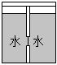；
$(2)$液体压强的大小跟液体的密度有关，在液体深度相同时，液体密度越大，液体压强越大；
$(3)$水；隔板两边都加入水，让左边的水面低于右边的水面；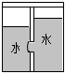；
$(4)$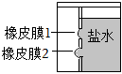。
【解析】解：$(1)$由图2可知：隔板左右两侧加入同种液体，左右边水深度相同，所以左、右边对橡皮膜产生的压强相等，所以橡皮膜没有发生形变，见下图：
$(2)$两组实验中，隔板两边的液面高度等高，橡皮膜向液体密度较小的一边突出，说明密度大的液体产生的压强大，则可得出结论是：液体压强的大小跟液体的密度有关，在液体深度相同时，液体密度越大，液体压强越大。
$(3)$要检验“在同种液体中液体压强与深度有关”，根据控制变量法可知：选择同种液体，让隔板两边的液面不同进行实验；
则①选择同种液体，如：水；
②实验操作：隔板两边都加入水，让左边的水面低于右边的水面，现象：橡皮膜向左突出，如下图所示
$(4)$同种液体内部液体压强的特点：深度越大，压强越大，所以，在图丁的橡皮膜2处由于深度大于橡皮膜1处的深度，则薄膜的弯曲程度更大，如下图：
故答案为：
$(1)$；
$(2)$液体压强的大小跟液体的密度有关，在液体深度相同时，液体密度越大，液体压强越大；
$(3)$水；隔板两边都加入水，让左边的水面低于右边的水面；；
$(4)$。
$(1)$同种液体内部液体压强的特点：深度相同，压强相同，据此画出橡皮膜的形变示意图；
$(2)$液体压强大小的影响因素是液体的深度和密度，而液体压强的大小是通过橡皮膜的突起体现出来的；
$(3)$实验要检验“在同种液体中液体压强与深度有关”，根据控制变量的思想，选择同种液体，让隔板两边的液面不同进行实验；
$(4)$同种液体内部液体压强的特点：深度越大，压强越大，据此画出橡皮膜的形变示意图；
此题主要考查的是学生对液体内部压强规律的理解和掌握，注意控制变量法和转换法的应用，这是我们必须掌握的基本技能。
22.【答案】解：$(1)$甲对水平面的压力：
$F_{甲}=G_{甲}=120N$；
甲对水平面的压强：
$p_{甲}=\frac{F_{甲}}{S_{甲}}=\frac{120N}{0.03m^{3}}=4×{10}^{3}Pa$；
$(2)$由题知$p_{乙}=p_{甲}=4×{10}^{3}Pa$，
由$p=\frac{F}{S}$得，乙对地面的压力：
$F_{乙}=p_{乙}S_{乙}=4×{10}^{3}Pa×0.01m^{2}=40N$；
$(3)$分别将甲、乙沿竖直方向切去一半体积后叠放在各自剩余部分的上方，则甲乙对地面的压力不变，受力面积减半，
则它们对水平地面的压强之比：
$\frac{p_{甲}^{ ^{'}}}{p_{乙}^{ ^{'}}}=\frac{\frac{F_{甲}}{S_{甲}^{ ^{'}}}}{\frac{F_{乙}}{S_{乙}^{ ^{'}}}}=\frac{\frac{F_{甲}}{\frac{1}{2}S_{甲}}}{\frac{F_{乙}}{\frac{1}{2}S_{乙}}}=\frac{2\frac{F_{甲}}{S_{甲}}}{2\frac{F_{乙}}{S_{乙}}}=\frac{2p_{甲}}{2p_{乙}}=\frac{p_{甲}}{p_{乙}}=1$：1。
答：$(1)$甲对水平面的压力为120N；甲对水平面的压强为$4×{10}^{3}Pa$；
$(2)$乙对地面的压力为40N；
$(3)$它们对水平地面的压强比值为1：1。
【解析】$(1)$放在水平地面上的物体对地面的压力等于其重力；根据$p=\frac{F}{S}$求出压强；
$(2)$根据$p=\frac{F}{S}$求出乙对地面的压力；
$(3)$分别将甲、乙沿竖直方向切去一半体积后叠放在各自剩余部分的上方，与水平面的接触面积减小一半，压力不变，根据$p=\frac{F}{S}$求出压强之比。
此题主要考查的是学生对压强计算公式的理解和掌握，最后一问弄明白切割后的压力和接触面积变化是解决此题的关键，有一定难度。
23.【答案】$(1)8N$；$(2)1600Pa$；$(3)2.4N$
【解析】解：$(1)$瓶子受到的重力
$$G_{瓶}=m_{瓶}g=0.3kg×10N/kg=3N$$
瓶子和水受到的总重力
$$G_{总}=G_{瓶}+G_{水}=3N+5N=8N$$
$(2)$图甲中瓶子对水平桌面的压力
$$F_{瓶}=G_{总}=8N$$
图甲中瓶子对水平桌面的压强
$$p_{瓶}=\frac{F_{瓶}}{S}=\frac{8N}{50×10^{-4}m^{2}}=1600Pa$$
$(3)$瓶子正放时：水对瓶底的压强
$$p_{1}=ρ_{水}gh=1.0×10^{3}kg/m^{3}×10N/kg×10×10^{-2}m=1000Pa$$
由 $p=\frac{F}{S}$ 可得，水对瓶底的压力
$$F_{1}=p_{1}S_{底}=1000Pa×50×10^{-4}m^{2}=5N$$
将瓶子倒置后，水对瓶盖的压强
$$p_{2}=ρ_{水}gh ^{'}=1.0×10^{3}kg/m^{3}×10N/kg×13×10^{-2}m=1300Pa$$
由 $p=\frac{F}{S}$ 可得，水对瓶盖的压力
$$F_{2}=p_{2}S_{盖}=1300Pa×20×10^{-4}m^{2}=2.6N$$
正放时水对瓶底的压力与倒置时水对瓶盖的压力的差值
$$ΔF=F_{1}-F_{2}=5N-2.6N=2.4N$$
答：$(1)$瓶子和水所受的总重力是8N；；
$(2)$图甲中瓶子对水平桌面的压强是1600Pa；
$(3)$若将瓶子倒置后放在水平桌面上，水面高度由10cm变为13cm，图乙所示，求正放时水对瓶底的压力与倒置时水对瓶盖的压力的差值是$2.4N$。
24.【答案】解：锅内气压等于一标准大气压与限压阀对气孔压强之和，即：$p_{内}=p_{阀}+p_{0}$，首先求出限压阀对气孔产生的压强；
限压阀对出气孔产生的压力：
$F=G=mg=84×{10}^{-3}kg×10N/kg=0.84N$，
限压阀对出气孔产生的压强：
$p_{阀}=\frac{F}{S}$=$\frac{0.84N}{12×{10}^{-6}m^{2}}=0.7×{10}^{5}Pa$，
锅内气压：
$p_{内}=p_{阀}+p_{0}=0.7×{10}^{5}Pa+1×{10}^{5}Pa=1.7×{10}^{5}Pa$，
由沸点跟气压的关系图象可知高压锅内最高温度：$t={116}^{∘}C$。

【解析】本题考查了学生对压强公式的理解和运用，会计算高压锅内的气压、从沸点-气压图象搜集信息，注意单位换算．
$(1)$高压锅的原理：高压锅密封好，水沸腾时锅内气压增大，沸点升高，容易煮熟食物；
$(2)$知道限压阀的质量，可以求限压阀对出气孔产生的压力，再利用压强公式求限压阀对出气孔产生的压强，加上外界大气压，得出锅内气压，从沸点-气压图象上得出高压锅内最高温度；

